LUNSJPLAN
Mandag | Tirsdag | Onsdag | Torsdag | Fredag
BRØDMAT og  KNEKKEBRØD  *Kokt egg  *Basispålegg  *Grønnsaker  *Frukt | TURMAT eller  BRØDMAT og  KNEKKEBRØD  *Basispålegg  *Grønnsaker  *Frukt | VARMMAT  *Grønnsaker  *Frukt | BRØDMAT  *Fiskepålegg  *Basispålegg  *Grønnsaker  *Frukt | GRYN/KORN med frukt og bær  *Grønnsaker  *Frukt

Fiskepålegg: makrell, fiskekaker, fiskepudding, laks, kaviar
Basispålegg: leverpostei, brunost, hvitost, salami, kalkunpølse, smøreost, peanøttsmør (varieres fra dag til dag)
Majones og gomme 1 gang i uka
Grovt havrebrød og Bremykt smør
På turdager serveres det f.eks. brødskive stekt på bålet, fiskekaker, stekt potet tomatsuppe, pinnebrød.
Grønnsaker: tomat, agurk, purre, rødbeter, avocado, paprika mm.
Frukt og grønt: appelsin, eple, banan, pære, melon, druer, mango, blomkål, broccoli, gulrot, sukkererter mm.

VARMMAT
Uke 44 | Uke 45 | Uke 46 | Uke 47
Fiskekaker og fullkornsmakaroni  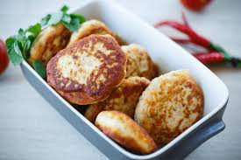 | Havregrøt med eple og kanel  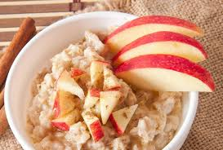 | Fullkornspasta og saus med kylling-kjøttdeig  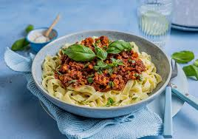 | Hjemmelaget blomkålsuppe  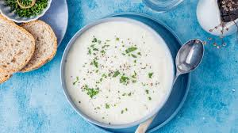
Blåklokka | Hestehoven | Prestekragen | Blåklokka

